|  |
| --- |
| 北京邮电大学 |
| 通信原理实验 |
| 数字基带传输 |

|  |
| --- |
| 姓名：田宇佳  学号：2017210421  班级：2017211124 |
|  |

目录

实验目的：验证奈奎斯特准则 2

实验原理： 2

实验过程: 2

实验步骤： 2

参数设置及仿真图： 3

实验结果 4

1.理想状态： 4

2.降低信源速率到80Hz，其他条件仍理想： 5

3.提高信源的速率到125Hz，其他条件仍理想： 6

4.信源速率100Hz，α=0.35的滚降滤波器，高斯白噪均值0v方差为0.25v： 7

5.信源速率100Hz，α=0.35的滚降滤波器，高斯白噪均值0.25v方差为0.25v： 8

6.信源速率100Hz，α=0.35的滚降滤波器，高斯白噪均值0v方差为0.625v： 9

7.信源速率100Hz，α=0.35的滚降滤波器，高斯噪声均值为0v方差为1v： 10

实验分析及总结： 10

实验分析： 10

实验反思： 11

# 实验目的：验证奈奎斯特准则

# 实验原理：

信道是由限带线性非时变滤波器及加性白高斯噪声*n*(*t*)来表征。

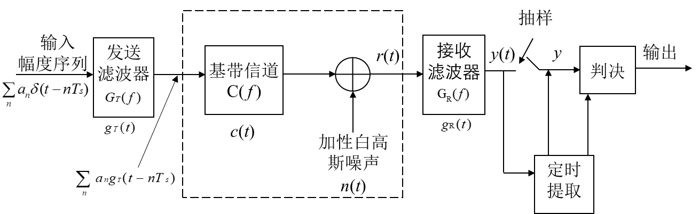

无码间干扰基带传输的奈奎斯特准则 $x\left(nT_{s}\right)=\left\{\begin{aligned}1 n=0 \\ 0 n≠0\end{aligned}\right.$，其充分必要条件是*x*(*t*)的傅氏变换*X*( *f* ) 满足 $\sum_{m=-∞}^{∞}{X\left(f+\frac{m}{T_{s}}\right)=T_{s}}$，由此条件及得出系统最高频带利用率为 $\frac{R_{S}}{W}=2Baud/Hz$，非理想状态下滤波器的表达式为，，0<*α*<1, 物理上易实现，带宽，速率和滚降因子的关系为：。

# 实验过程:

## 实验步骤：

1）在信道带宽B一定的条件下，无噪声时，分别观察输入和输出的信号的波形。

2）在信道带宽B一定的条件下，无噪声时，提高信源速率观察输入和输出的信号的波形。

3）在信道带宽B一定的条件下，无码间干扰的情况下，逐渐加入噪声观察输入和输出的信号的波形。

## 参数设置及仿真图：

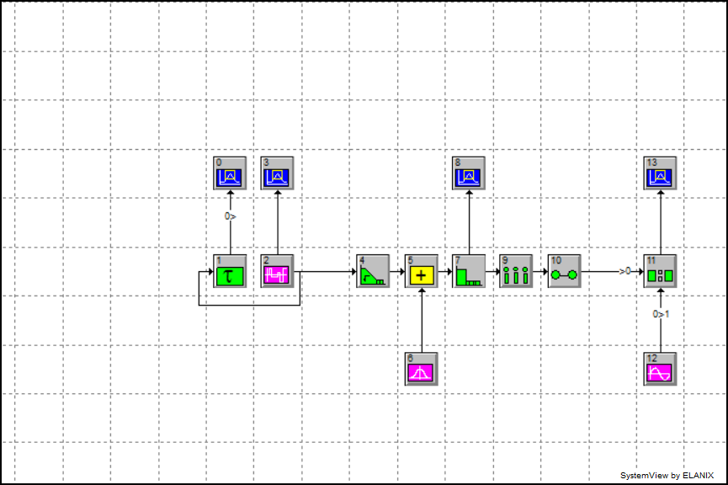系统时间及时延：

仿真时间：1sec

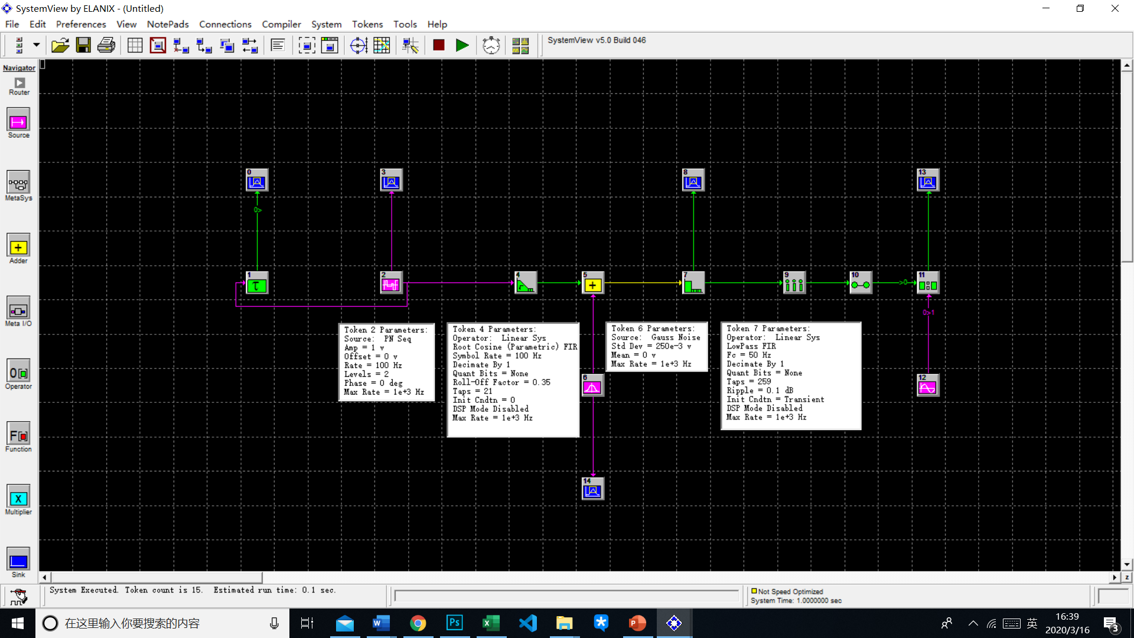145ms

信源：

|  |  |
| --- | --- |
|  | 参数 |
| Source: | PN Seq |
| Amp | 1 v |
| Offset | 0 v |
| Rate | 100 Hz |
| Levels | 2 |

成型滤波器：

|  |  |
| --- | --- |
|  | 参数 |
| Operator | Linear Sys Root Cosine (Parametric) FIR |
| Symbol Rate | 100 Hz |
| Roll-Off Factor | 0.35 |

接收滤波器：

|  |  |
| --- | --- |
|  | 参数 |
|  |  |
| Operator | Linear Sys LowPass FIR |

比较器：

：a>=b

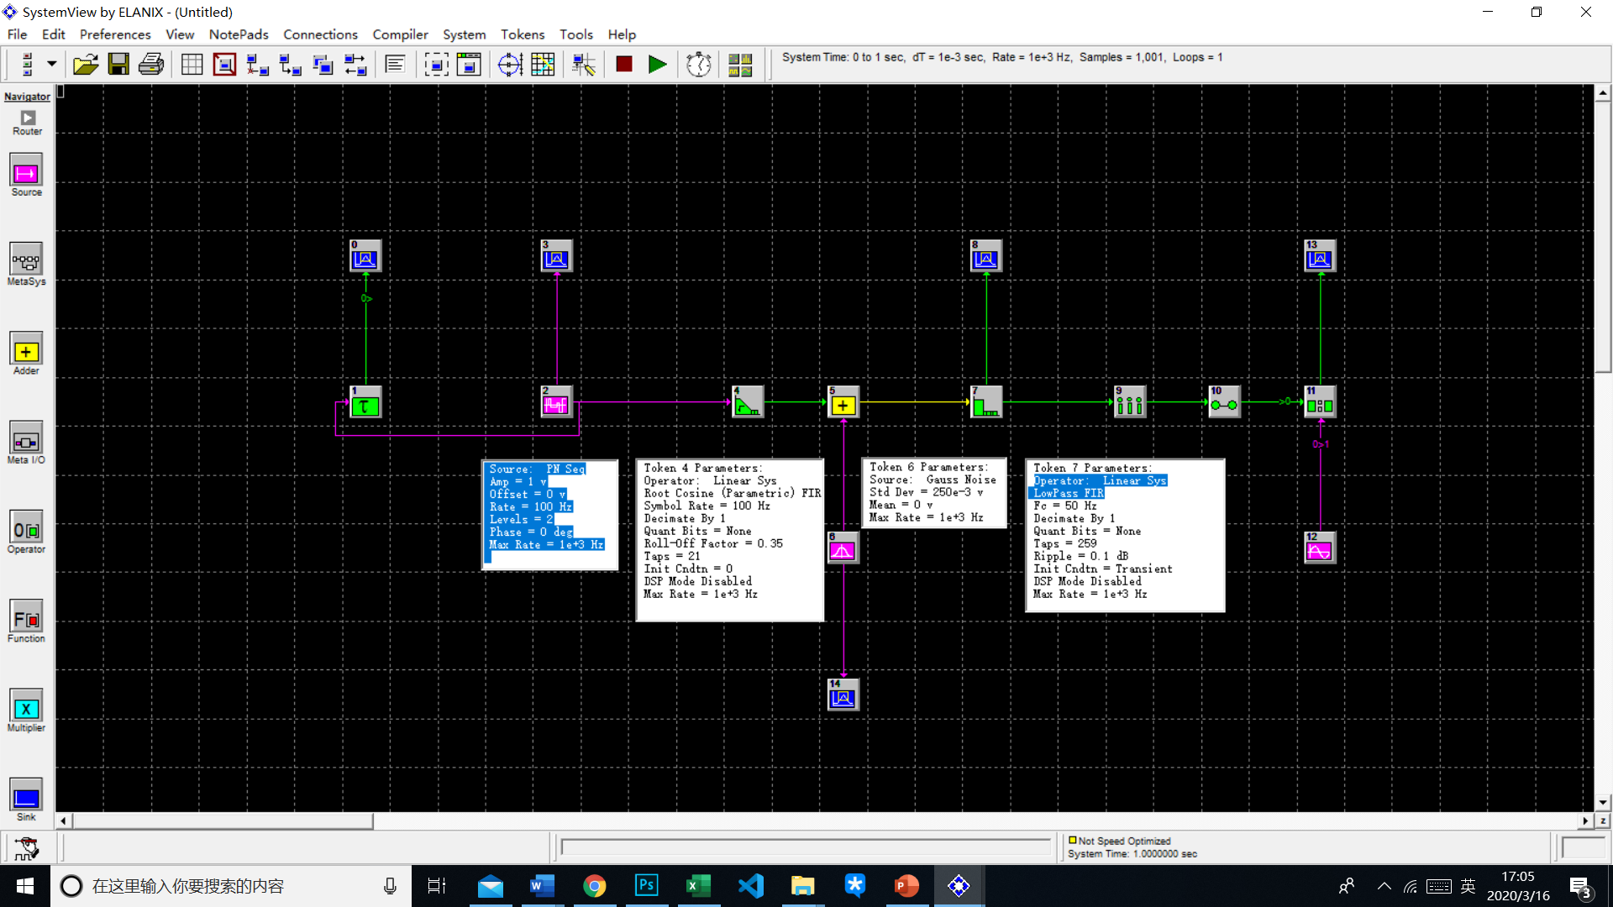

## 实验结果

### 1.理想状态：

噪声设置：Std Dev = 0 v Mean = 0 v

成型滤波器：Symbol Rate = 100 Hz Roll-Off Factor = 0

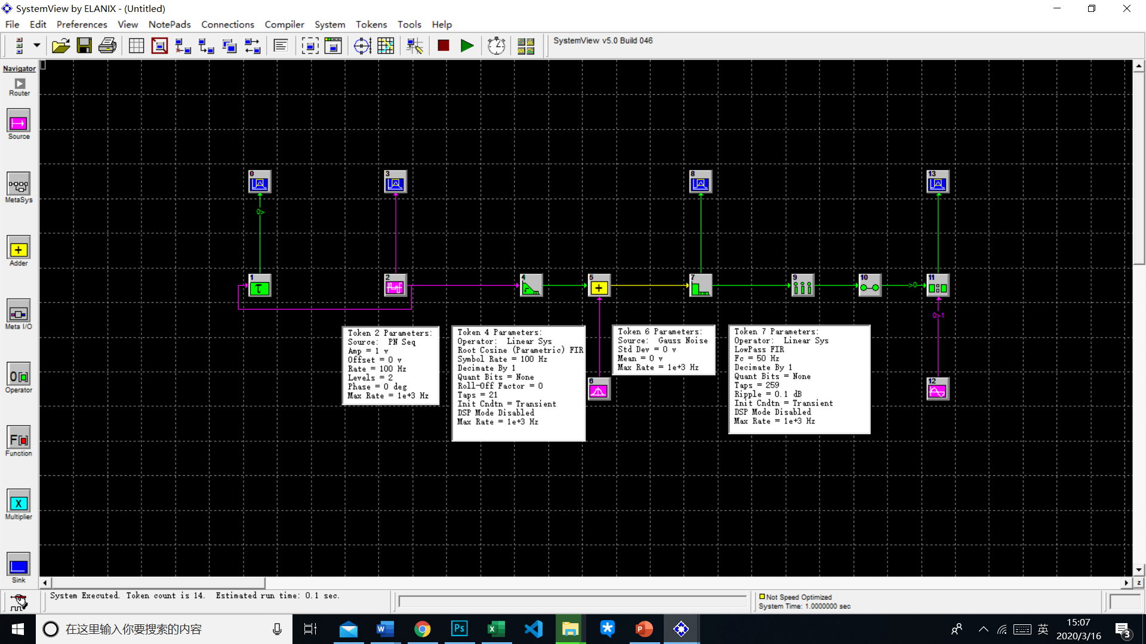

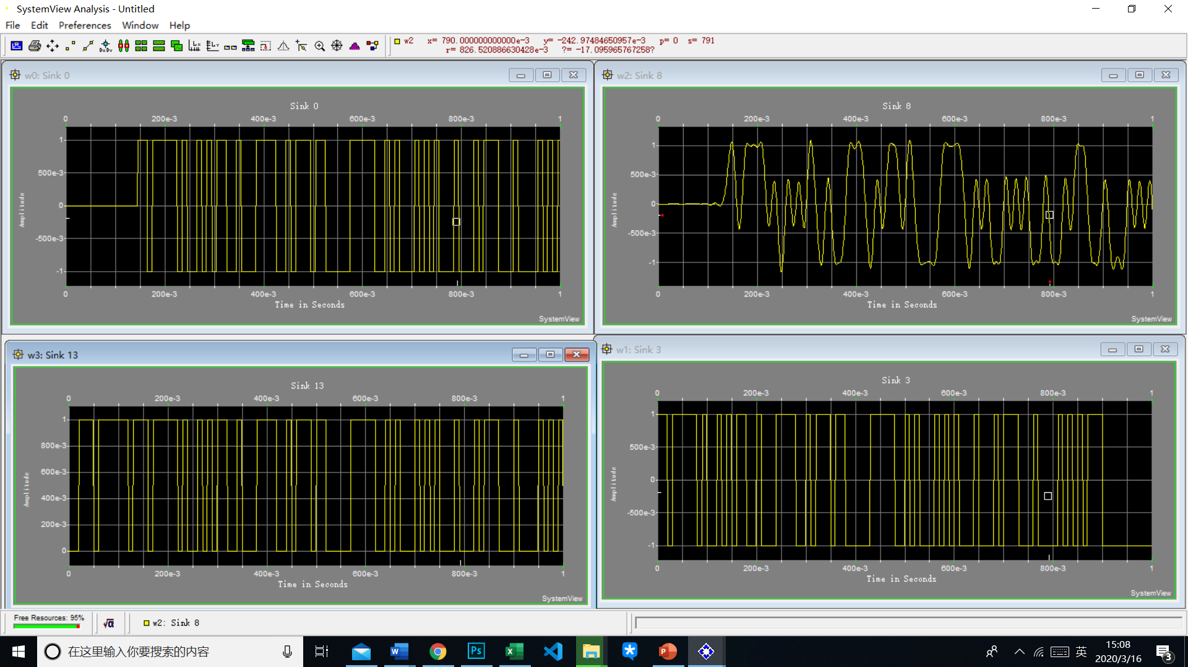

信号可以被无差错的还原。

### 2.降低信源速率到80Hz，其他条件仍理想：

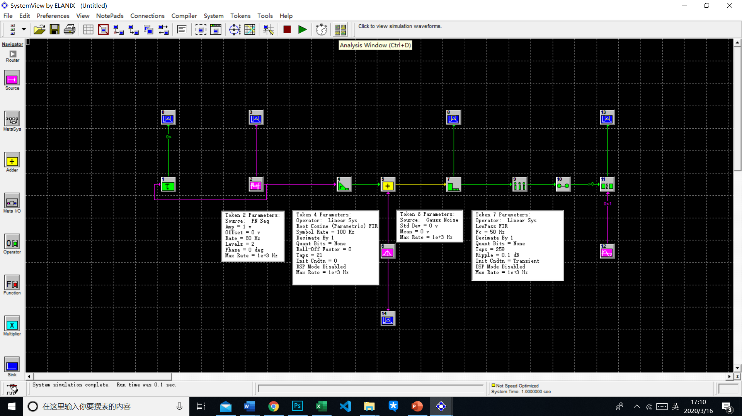

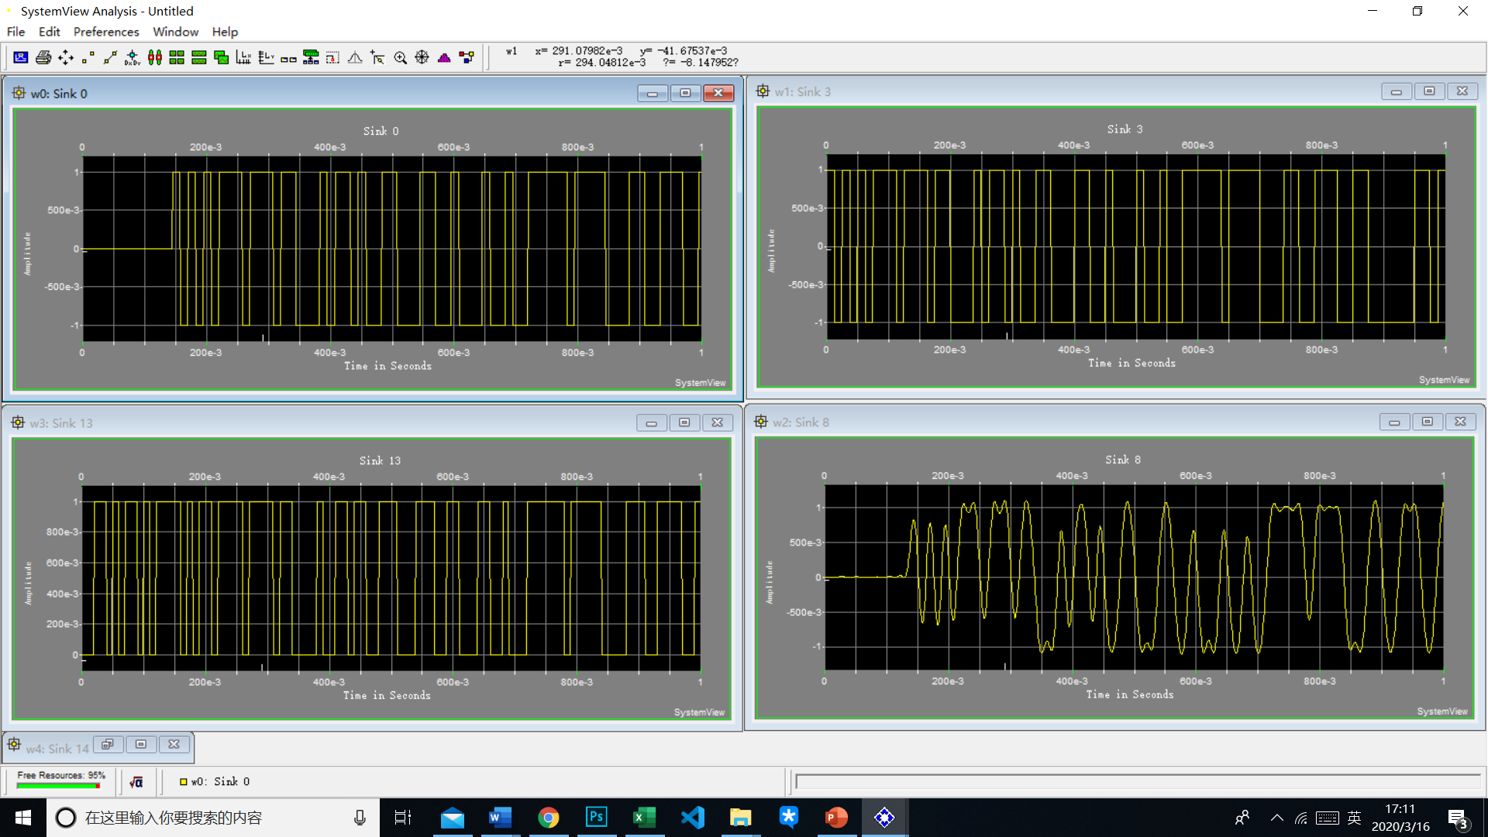

信号高低电平的持续时间发生微小改变，整体无差错。

### 3.提高信源的速率到125Hz，其他条件仍理想：

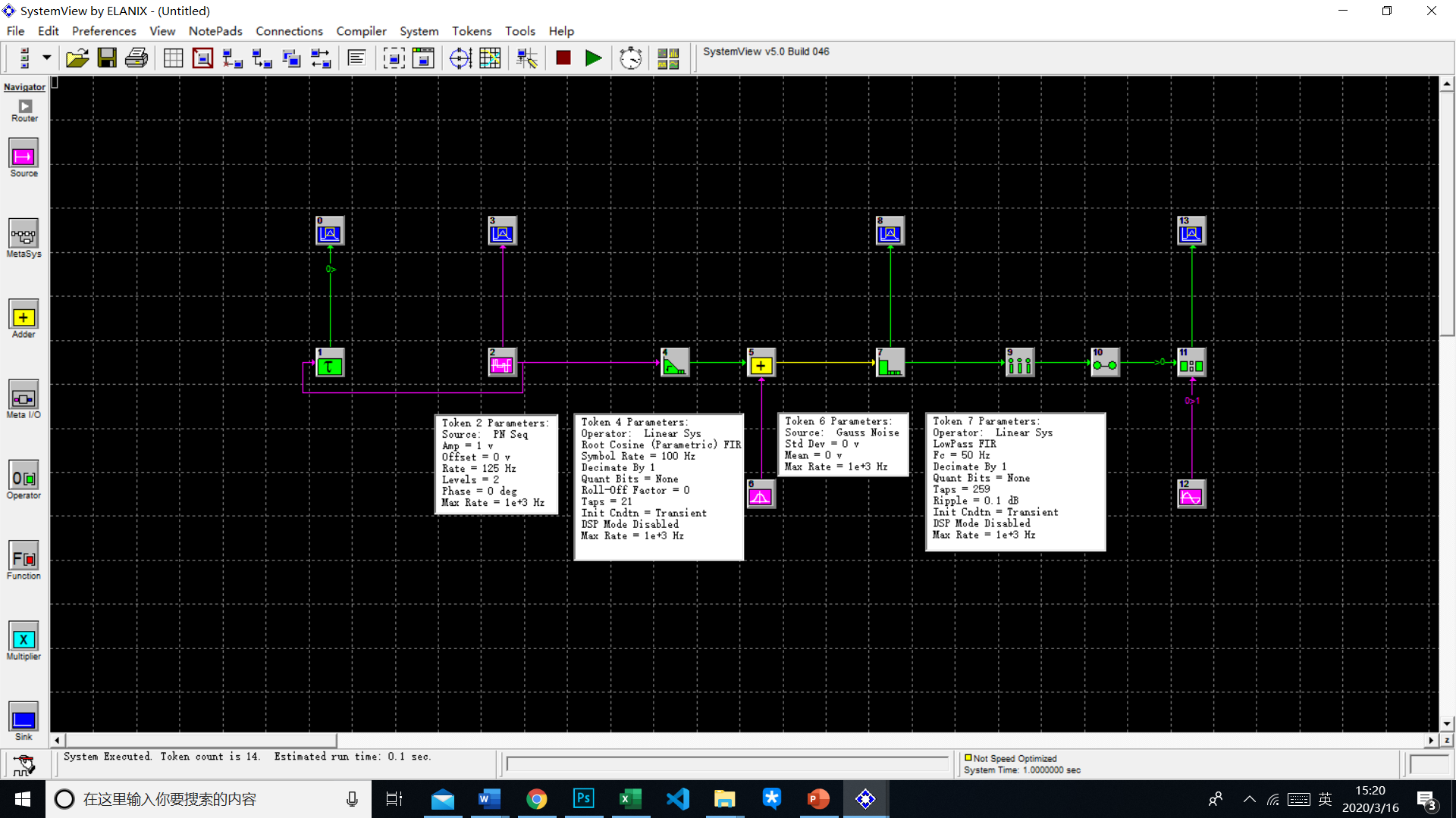

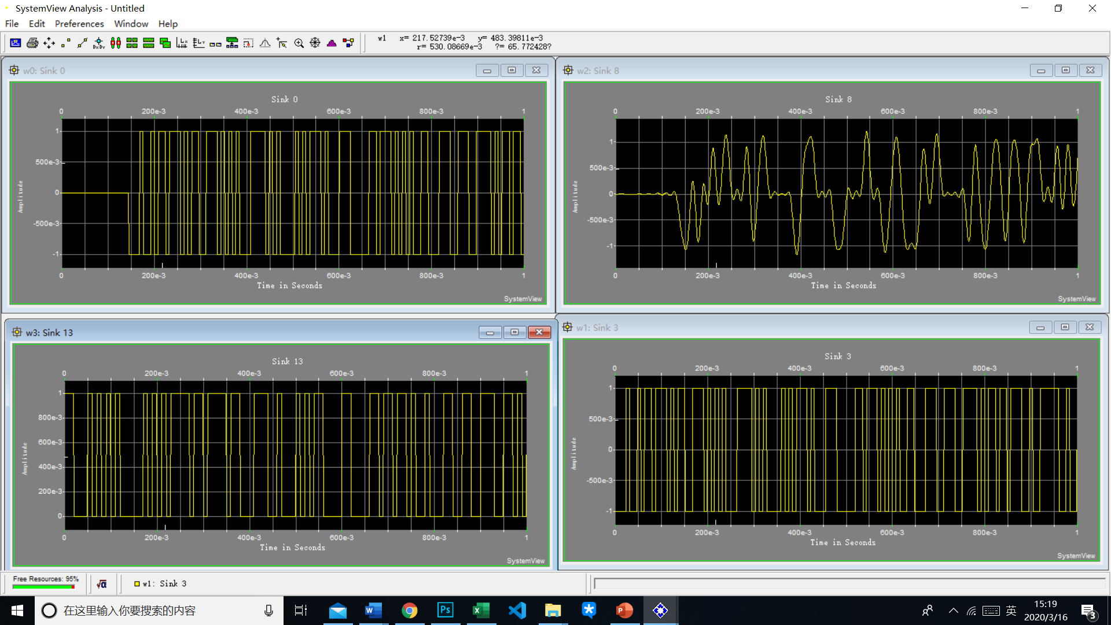

恢复出的信号与原信号有差异，不能无差错的恢复。

### 4.信源速率100Hz，α=0.35的滚降滤波器，高斯白噪均值0v方差为0.25v：

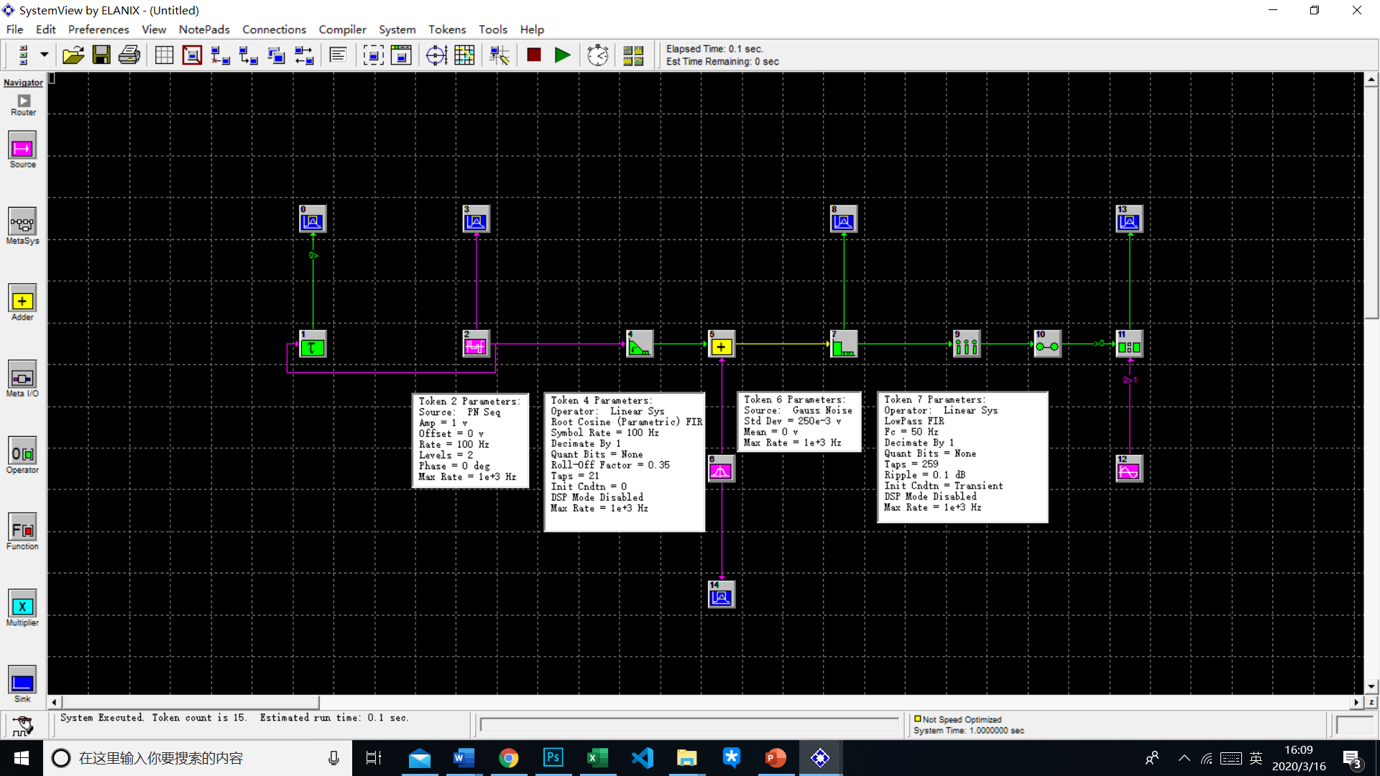

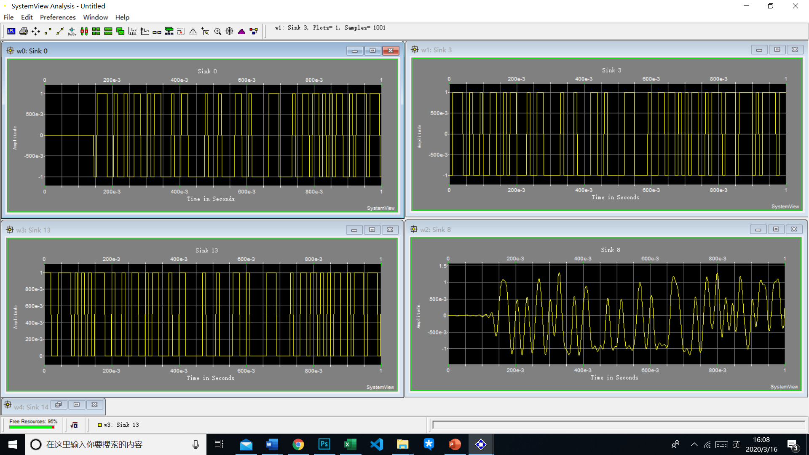

叠加小的高斯白噪声时，可以看到在这一组值的时候可以被无失真的恢复。

### 5.信源速率100Hz，α=0.35的滚降滤波器，高斯白噪均值0.25v方差为0.25v：

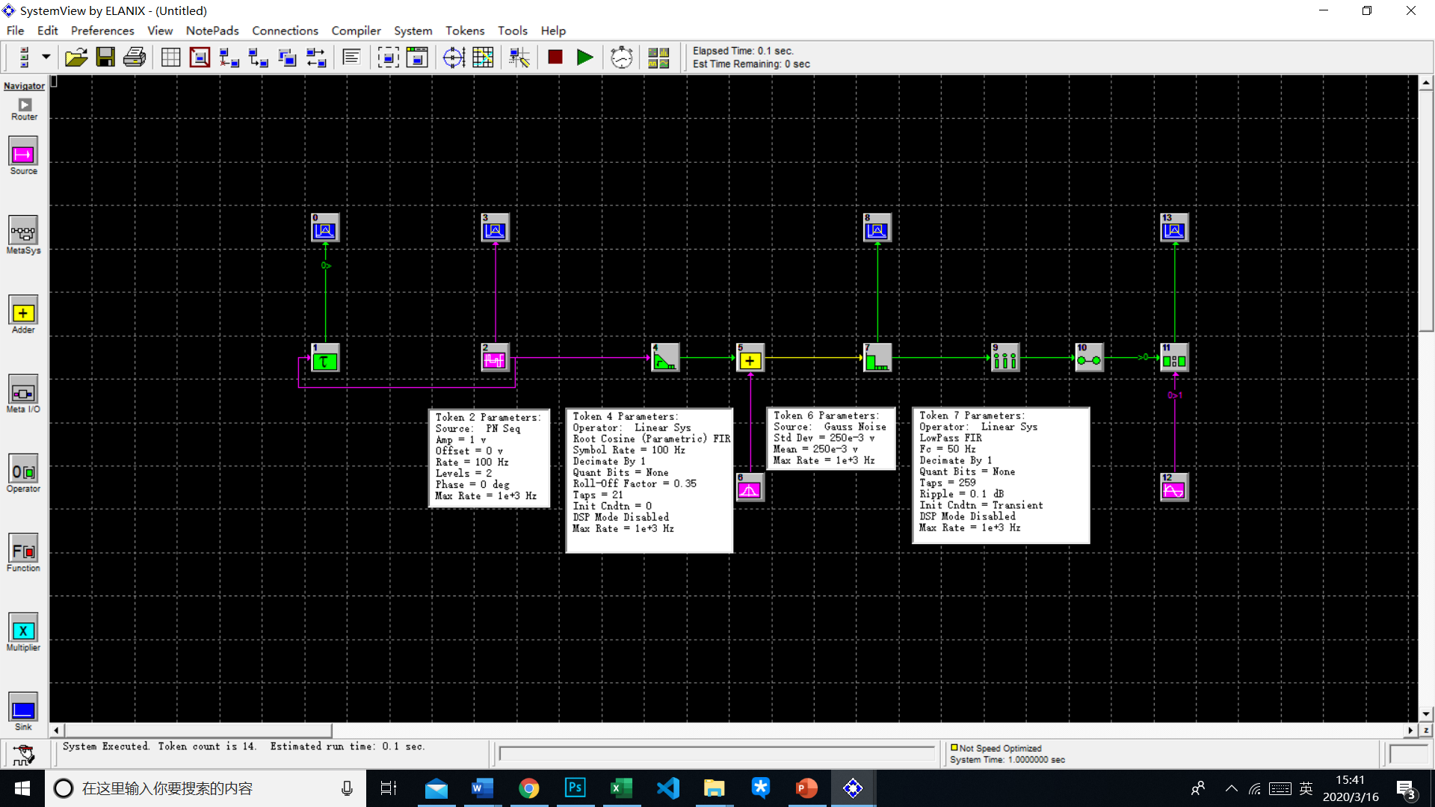

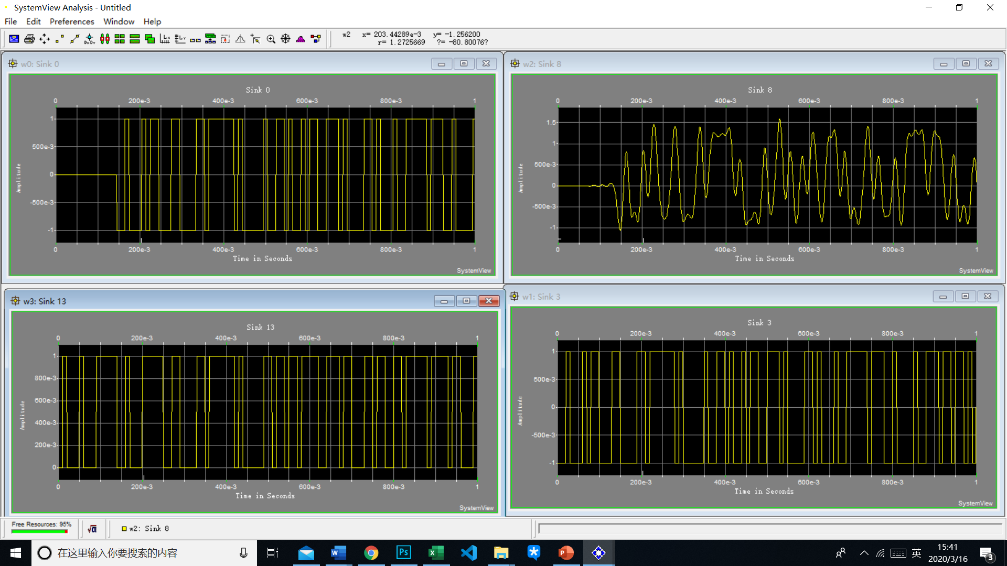

加入小直流后可以看到严重的失真的情况。一些持续时间较短的信号连成了一个高电平信号。

### 6.信源速率100Hz，α=0.35的滚降滤波器，高斯白噪均值0v方差为0.625v：

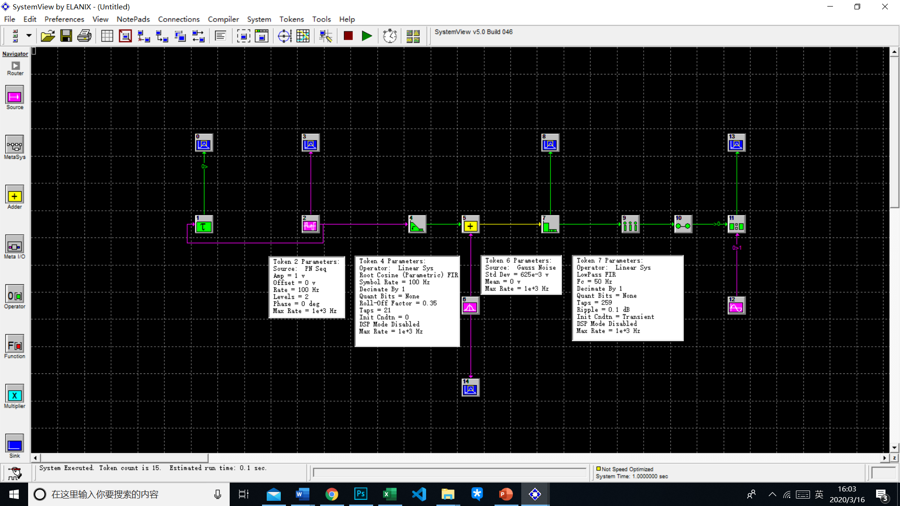

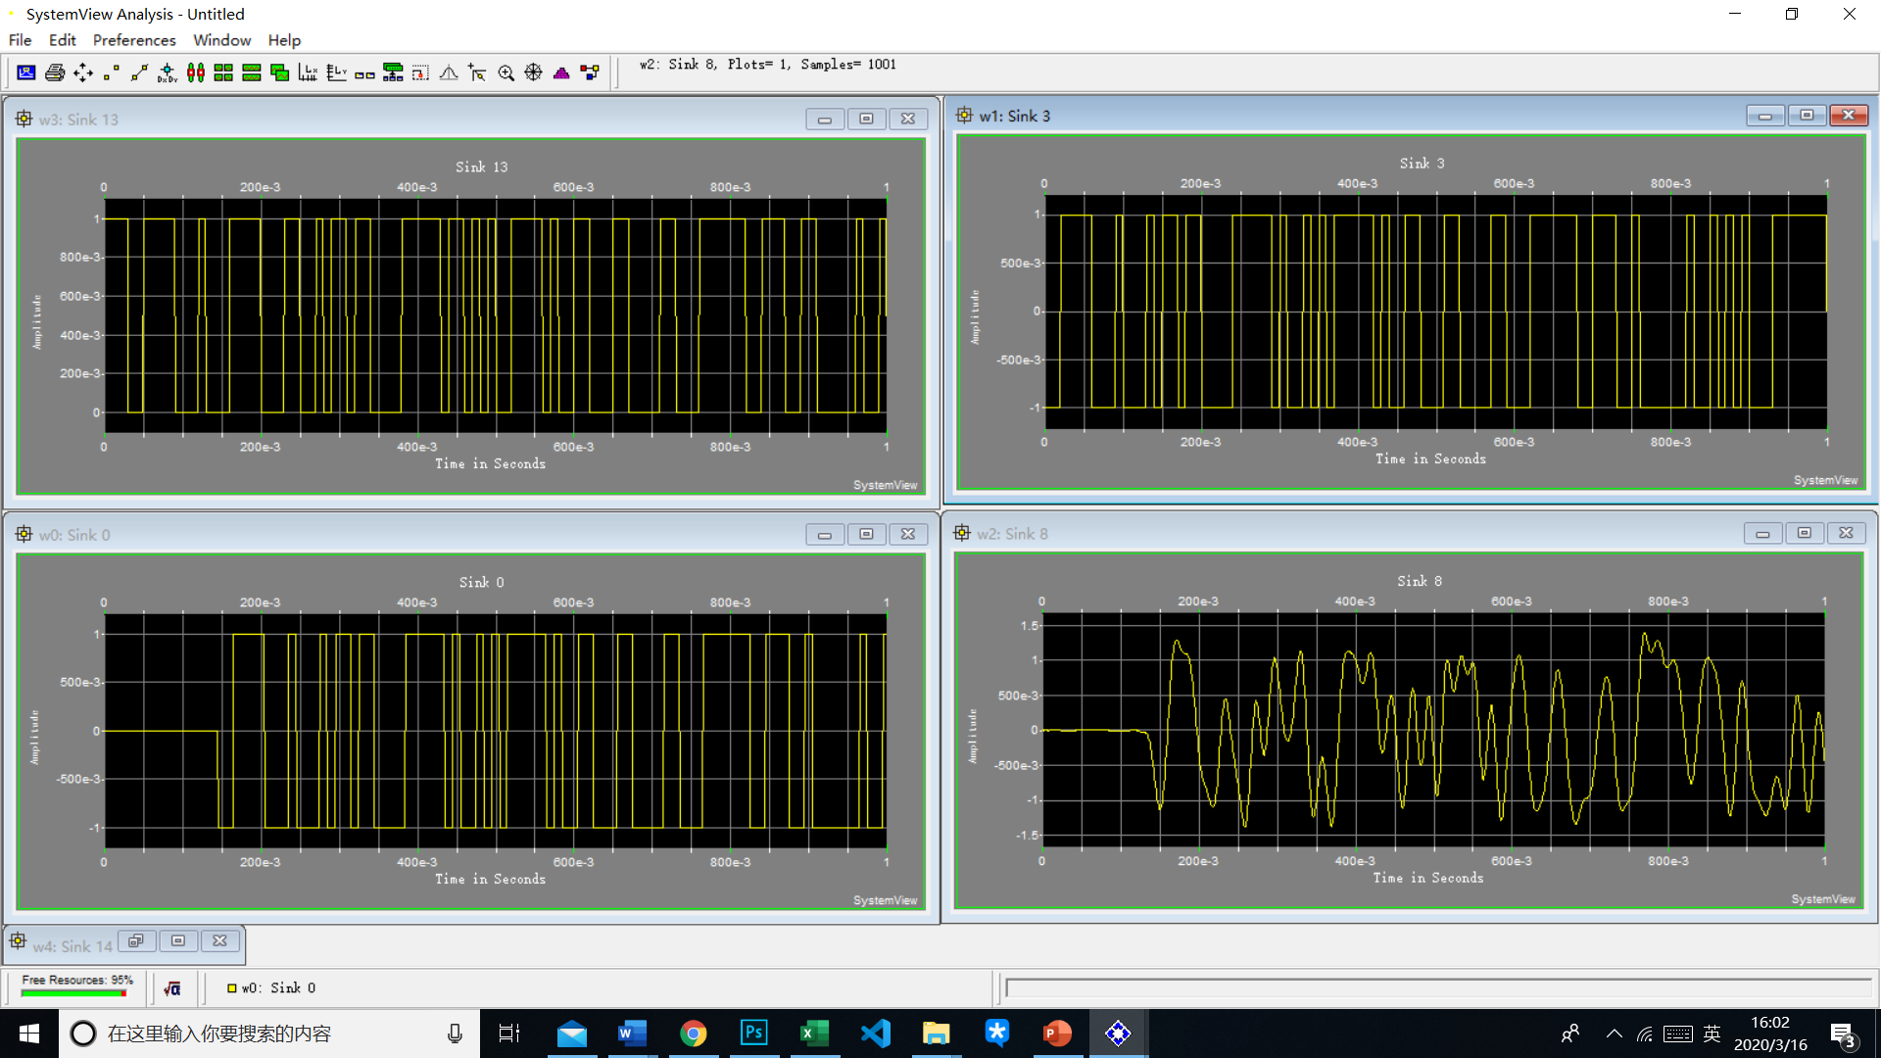

加入方差较大的高斯噪声，可以看到信号不能被无差错的还原。

### 7.信源速率100Hz，α=0.35的滚降滤波器，高斯噪声均值为0v方差为1v：

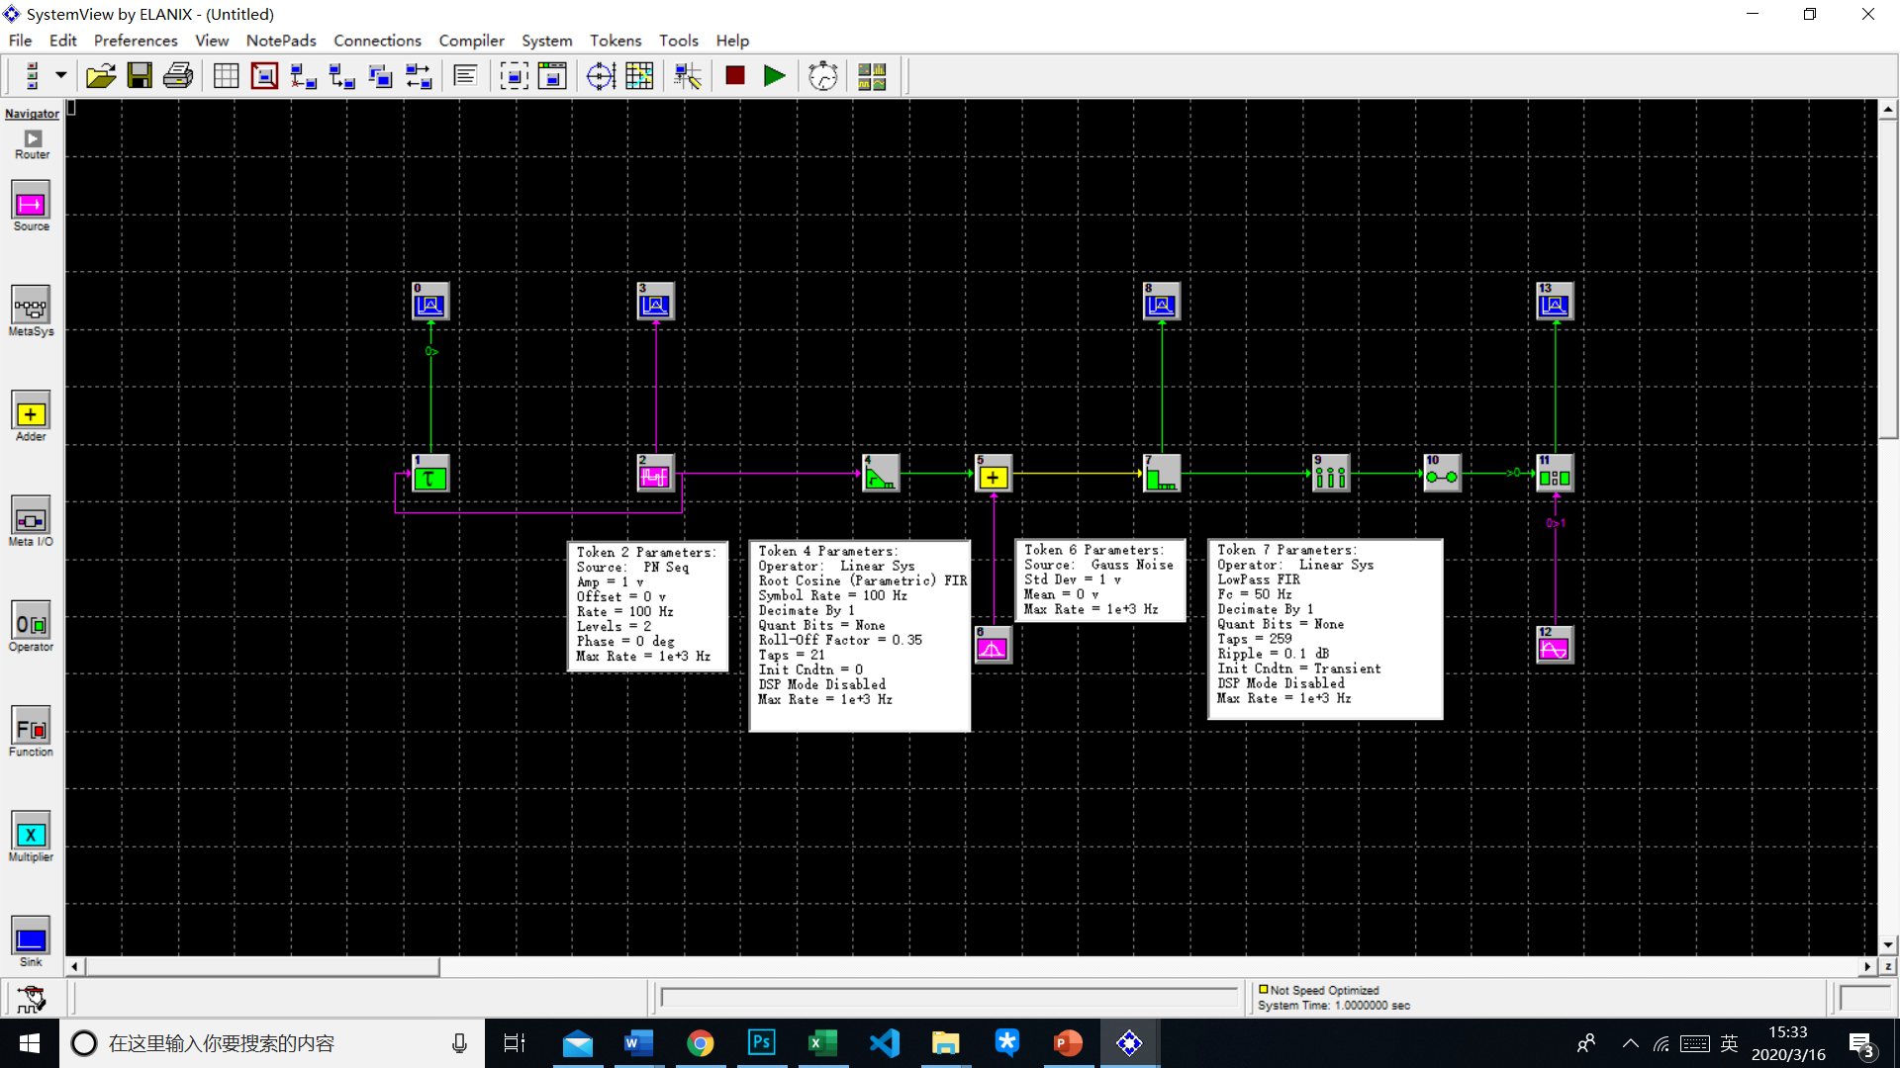 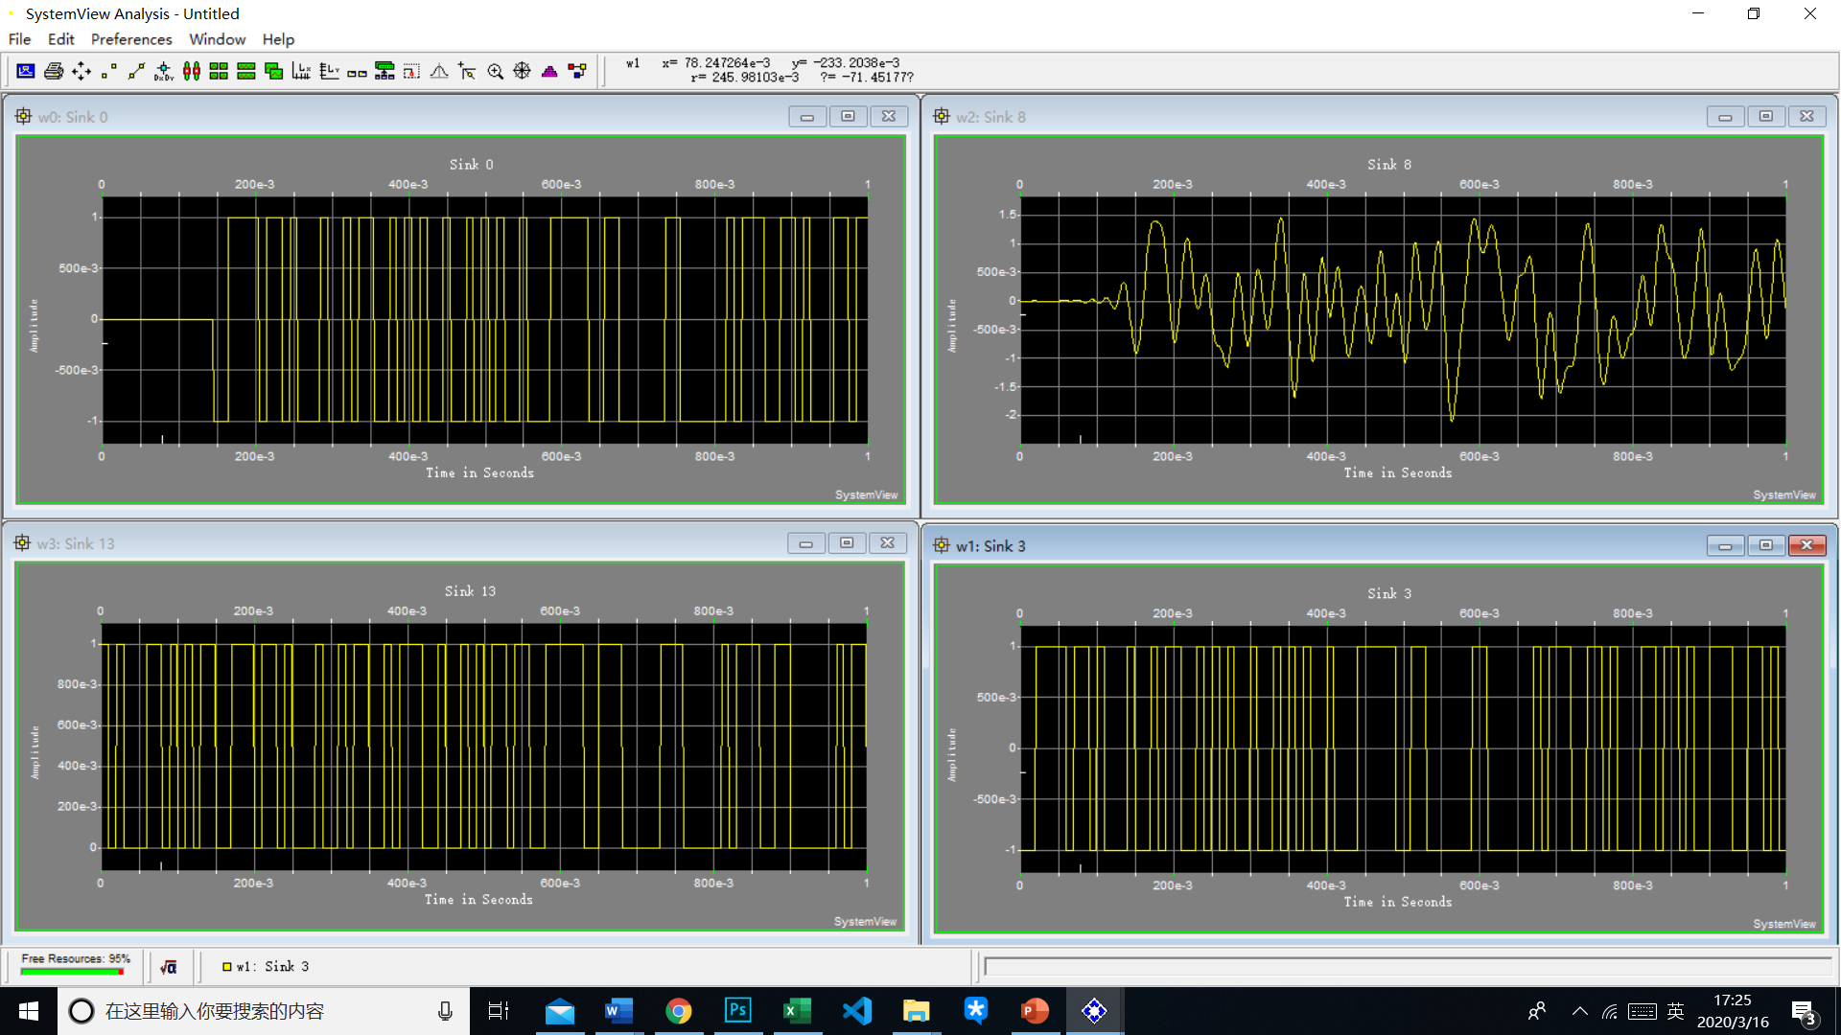

再次增大噪声信号的方差，此时可以看到信号失真变得更加严重了。

# 实验分析及总结：

## 实验分析：

实验①证明在理想条件下，信号可以被无失真的还原，其成型滤波器滤波后的信号波形也可以看出多个取个Sa函数叠加的效果。

实验②当信源的频率增大，此时不能满足2Baud/Hz的限定条件。这说明这个条件是必要的。实验③由于信源频率变小，导致其叠加的和不再恒等于一个值，导致也有些许干扰，可以在图片上可以看到原本的信号和接受的信号之间，在持续时间上稍有差别。

实验④⑥⑦表明，在均值为零，方差不断变大的情况下，可以看到误码逐渐严重，对于连续出现的短时信号的回复有较大影响。而对于实验④可以看出即使是很小的直流信号也会对信号还原产生影响，在进行滤波前隔直流是很必要的。

## 实验反思：

实验进行前需要根据已有参数并结合公式进行计算，得到一些参数，并根据这些得到的理想参数进行实验，并进行调参会有更高的实验效率。

在本次实验中，我复习了奈奎斯特准则，并结合二进制码大致观察了直流信号，高斯白噪声对接受的影响。观察了根升余弦的调制结果，对其调制结果是多个Sa函数的线性叠加这一结果有了直观的认识，并加深了记忆。

并且对理想情况和非理想情况之间的差别也有了更准确的认知，对于数字基带信号的传输以及奈奎斯特第一准则有了直观认识/